115年高雄市都會區傳統體技能樂活運動推廣競賽
活動簡章

- 宗旨：為活絡本市原住民傳統競技體育活動，藉由將傳統競技活動納入教育推廣的方式，凝聚族群認同與團結意識，提升選手對傳統競技體育的熱愛與參與，並強化各年齡層對傳統競技運動知識的學習與理解，亦可延續並發揚原住民運動樣貌與文化精神。
- 指導單位：原住民族委員會、高雄市政府
- 主辦單位：高雄市政府原住民事務委員會
- 舉辦日期：115年6月6日(六)。
- 競賽地點：高雄市立楠梓高級中學。
- 參賽單位：本市都會區依法設立登記之原住民族社團、協會、同鄉會、立案團體、機關學校，或個人組成團隊均可報名參加。
- 參賽資格：
- 資格認定：凡中華民國國民具有原住民身分，並以原住民身分於本市設籍滿6個月以上者。
- 年齡規定：
  - 參加公開組選手：限16歲含以上(民國99年6月以前出生者)。
  - 參加青少年組選手：限15歲含以下至5歲以上(限民國100年至110年間出生者)。
  - 各競賽種類技術手冊另有規定者，依其規定辦理。
- 競賽種類：負重接力(抬聘禮)、傳統鋸木、傳統撒網、彈弓、頂上功夫、拖
檳榔葉、親子氣球趕羊接力、親子兩人三腳接力。
- 競賽規則：
- 參加選拔選手每人無跨競賽種類限制，惟選手同時入選二個以上之競賽種類時，為避免大會期間發生賽程衝突，只能自擇一種競賽種類代表本市都會區參賽，其他入選競賽種類則遞補或徵召。
- 各競賽種類或競賽項目於報名結束後未達註冊人數時，則自本市原住民族優秀體育團隊、個人或經培訓隊伍教練推薦，以徵召方式納入本市都會區代表隊。
- 各單位參加競賽，不論團體或個人項目，凡經註冊務須出場，除不可抗力因素經大會同意外，不得任意棄權，違者撤銷該種類繼續參賽資格。
- 參賽選手應攜帶有照片之身分證明文件，俾利檢錄。
- 比賽場地由大會指(暫)定提供比賽場地(如附表一)，各參賽單位不得依據各該項運動規則或相關規定提出異議。
報名辦法及方式：
- 報名時間：即日起至115年5月22日(五)下午5時止。
- 報名方式：
- 送件地址：830201高雄市鳳山區光復路2段132號2樓宋小姐收
電話:(07)740-6511分機508
(信件主旨請註明「報名115年高雄市都會區運動會」；郵寄以郵戳為憑；送件後請來電確認是否有收到報名資料，以免喪失自身權益)
- 傳真：(07)740-6526(請來電確認是否收到報名資料，以免喪失自身權益)。
- 參賽者報名參加本活動即視為同意遵守本範本。
- 參賽者報名時需提供原住民身份證明文件(戶口名簿或戶籍謄本影本)，如該身份證明文件未齊全，如未提供，主辦單位有權視為無法證明其身份、禁止該無提供資料之選手出賽；活動當日需攜帶身分證或健保卡(附照片)等證件供主辦單位備查。
- 隊伍報名並來電確認後，由承辦單位審核報名資料，若報名資料不完整、資料有誤或不符合報名資格等情形，請依規定補正所需資料、否則視為報名未成功。
- 報名應備文件：
    - 報名表(請依格式填寫)。
    - 選手保證書(如附表二，如未滿20歲需家長或監護人簽名)。
    - 選手戶籍謄本或戶口名簿(用於審查原住民身分、戶籍、年齡)。
    - 以上所列於報名時一併繳交，未附或逾期視同報名未完成。
- 各項目競賽辦法及報名表請上本會官網下載
https://coia.kcg.gov.tw/web_tw/index.php。

- 各單位參加競賽，不論團體或個人種類、項目，凡經登記註冊報名後務必出場，不得無故棄權。

- 各競賽種類領隊技術會議及抽籤：
- 由承辦單位或得標廠商依據競賽章程時間、地點，召開領隊會議及抽籤事宜。
- 日期：領隊會議時間由大會另行通知。
- 地點：(暫定)高雄市政府原住民事務委員會(高雄市鳳山區光復路2段132號2樓)
- 未參加領隊會議或遲到無法抽籤之隊伍，由大會代抽，不得異議。
- 領隊會議中現場抽籤決定出賽順序。會後公布於本會網站：https://coia.kcg.gov.tw/web_tw/index.php。請各參賽單位自行上網點閱。
- 各競賽種類比賽技術手冊預定與報名表一併公告於高雄市政府原住民事務委員會官網最新消息，請各參賽單位自行上網點閱。
- 獎勵：各組各競賽項目錄取前三名，並頒發獎品以茲鼓勵；惟若各組競賽種類未達3隊(人)(含)以上，則取消該項/組比賽。
- 由得標廠商與承辦單位負責編印秩序冊及執行賽事等事項。
- 保險：各競賽規程應依保險法相關規定辦理公共意外責任險，並於競賽規程中揭露保障範圍及額度。
- 基於「安全的考量」，患有心血管疾病及孕婦等，一切可能有礙安全之身心狀況及相關特殊疾病者，本單位建議量力自身安全參與本賽會，如有自行報名參加本賽會，於賽會期間時活動中導致不適及引發自身疾病發病請自行負責。
- 為加強安全防護，繳交報名表時應一併繳交「選手保證書」，否則不予報名參賽資格。
- 報名人員於比賽時，身體如有不適及嚴重運動傷害，大會將負起協助後送工作，依本規定送至本市核定全民健保之合格醫療機構，協助就診。
- 預期效益：
- 透過活動培養原住民運動習慣與風氣，帶動本市原住民的運動生活。
- 將傳統競技活動納入教育推廣的方式，凝聚族群認同與團結意識，並舉辦傳統競技體育體驗講座，並強化各年齡層對傳統競技運動知識的學習與理解。
- 凝聚族群認同與團結意識，培養參加原民選手學習團體合作及運動家精神。
- 透過辦理不同種類及不同項目之運動賽事，藉以提升本市多元運動項目聯動。
- 培育本市優秀原住民青、壯年體育人才，本市原住民青年運動選手有更多發揮的舞台。

附表一
115年高雄市都會區傳統體技能樂活運動推廣競賽
各辦理項目之比賽日期及地點一覽表
種類 | 日期 | 地點 | 比賽方式
彈弓 | 115年6月6日 | 楠梓高級中學 | 個人賽:公開男子組、公開女子組、青少年男子組、青少年女子組(15歲(含)以下孩童)。  不得重複報名，有冒名頂替者取消全隊比賽資格。
負重接力  (抬聘禮) | 115年6月6日 | 楠梓高級中學 | 公開男女混合組，每隊8人，男女各4名(2人1組，每隊共5組)採計時制。
頂上功夫 | 115年6月6日 | 楠梓高級中學 | 親子混合團體組:每隊6人男女不拘，至少1名為國中15歲(含)以下孩童。
傳統鋸木 | 115年6月6日 | 楠梓高級中學 | 公開男女混合組，每隊10人，男女各5名，採計時賽制。
傳統撒網 | 115年6月6日 | 楠梓高級中學 | 個人:公開男子組及女子組、青少年男子組及女子組
拖檳榔葉 | 115年6月6日 | 楠梓高級中學 | 親子混合團體組:每隊10人，成人及國中15歲(含)以下孩童各5名(2人1組，每隊共5組)。
親子氣球趕羊接力 | 115年6月6日 | 楠梓高級中學 | 親子混合團體組:每隊10人，成人及國中15歲(含)以下孩童各5名(2人1組，每隊共5組)。
親子兩人三腳接力 | 115年6月6日 | 楠梓高級中學 | 親子混合團體組:每隊10人，男女各5名，至少2名為國中15歲(含)以下孩童。

附表二

115年高雄市都會區傳統體技能樂活運動推廣競賽
選手保證書

本人確實符合參加115年高雄市都會區傳統體技能樂活運動推廣競賽選手參賽資格，並已慎重考量身體健康狀況及自身實力，無勉強參賽情事，自行承擔比賽期間發生任何意外之責任，並放棄先訴抗辯權。

報名單位：
姓 名：
性 別：□男 □女
出生年月日：民國 年 月 日
身分證統一編號：

※教育推廣項目
競賽項目：□彈弓 □負重接力(抬聘禮) □頂上功夫 □傳統鋸木 □拖檳榔葉 □傳統撒網
□親子兩人三腳接力 □親子氣球趕羊接力

參賽組別：□公開男子組 □公開女子組 □青少年男子組 □青少年女子組
□親子混合團體組 □公開男女混合組

教練簽名：

選手簽名：

選手家長或監護人簽名：
(未滿20 歲)

中 華 民 國 年 月 日
註：
- 填寫保證書時，敬請先詳閱115年高雄市都會區傳統體技能樂活運動推廣競賽技術手冊有關資格規定。
- 保證書各項資料，必須正確詳填；資料不全者，大會得依規定取消資格。
- 保證書必須親自填妥，以示負責，並由教練簽名；未滿20歲者，必須取得家長（或監護人）簽名同意，但未滿20歲已結婚者不受此限。
四、保證書後應附參賽選手戶口名簿影本之證明文件。
附表三
115年高雄市都會區傳統體技能樂活運動推廣競賽
報名表
單位或隊名
領 隊 |  |  |  |  | 教 練
管理(聯絡人) |  |  |  |  | 聯絡電話
通訊地址
參賽項目 |  | □負重接力(抬聘禮)□傳統彈弓□頂上功夫□拖檳榔葉  □傳統鋸木□傳統撒網□親子氣球趕羊接力□親子兩人三腳接力
參賽組別  (請勾選) |  | □公開男子組□公開女子組□青少年男子組□青少年女子組  □親子混合團體組 □公開男女混合組
E-mail
職稱 | 姓名 |  | 性別 | 出生年月日 |  | 身分證號 |  | 族別
1.隊長(C) |  |  |  | 年 月 日
2.隊員 |  |  |  | 年 月 日
3.隊員 |  |  |  | 年 月 日
4.隊員 |  |  |  | 年 月 日
5.隊員 |  |  |  | 年 月 日
6.隊員 |  |  |  | 年 月 日
7.隊員 |  |  |  | 年 月 日
8.隊員 |  |  |  | 年 月 日
9.隊員 |  |  |  | 年 月 日
10.隊員 |  |  |  | 年 月 日
- 報名人數依各競賽辦法規定辦理，並採紙本或網路報名送件。
- 比賽時身體如有不適本單位於當日協助就醫至有全民健保之合格醫療機構就診。
- 本次賽會以交流活動，將不代辦及申請場內隊職員個人相關醫療及意外保險，敬請見諒。
- 以上事項皆同意者始得填表報名。
- 表格數不夠可自行增列。

附表四
115年高雄市都會區傳統體技能樂活運動推廣競賽
技術手冊
彈弓
一、比賽日期：115年6月6日(星期六)。
二、比賽地點：高雄市立楠梓高級中學(高雄市楠梓區清豐路19號)。
三、比賽分組：公開男子組、公開女子組、青少年男子組、青少年女子組
四、比賽項目：個人賽
五、年齡規定：
(一)公開男子組、公開女子組：限16歲含以上(民國99年6月以前出生者)。
(二)青少年男子組、青少年女子組：限15歲含以下至5歲以上(限民國100年至110年間出生者)。
六、隊伍人數：每隊註冊選手4名，每人限報一隊參加，不可跨隊報名。
七、比賽規則：
(一)裁判口令未完成即開始擊打時，該彈不計分外，並扣該輪之彈數。
(二)時間終了裁判口令宣佈後，仍繼續擊打者，該輪次全部不予計分。
(三)個人合計總分，以記錄裁判組審核之分數為準。
(四)實體靶心只有被完全擊中（且裁判最終確認）才算有效得分，反彈擊中靶心或擊中控繩不予記分。
八、比賽距離：擊打白色紅心圓形實體6cm靶心，靶心離地高1.4米。
九、競賽裝備規則：
(一)彈弓:各種材質和形狀都可，但必須是使用扁皮筋作為動能的彈弓(如下圖一)，禁止使用帶有紅外瞄具、辅助灯光瞄具激光設備及強力助手背、腕托裝置來增加稳定性的彈弓。長度不超過30cm，宽度不超過25cm的彈弓。(參賽選手可自備彈弓，也可以使用大會提供之彈弓)
(二)皮筋:使用各類扁形作為動能的皮筋，不分顏色。速射可使用各類型管狀為動能的皮筋，
不限颜色。

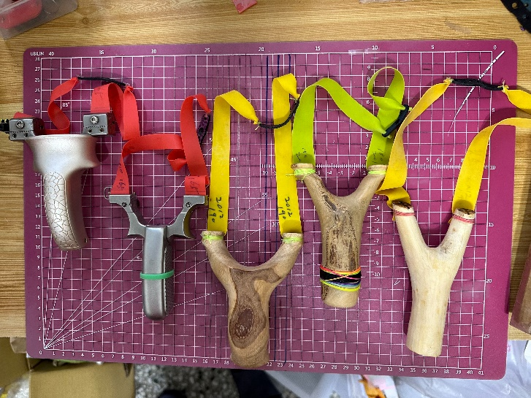
※圖一照片參考

(三)彈丸:彈丸限使用6mm~9mm含以下的鋼珠，參賽選手可自備鋼珠，也可以使用大會提供之鋼珠，禁止使用鋼珠以外的彈丸，如鉛彈、泥丸、玻璃珠、石塊等。(如下圖二)
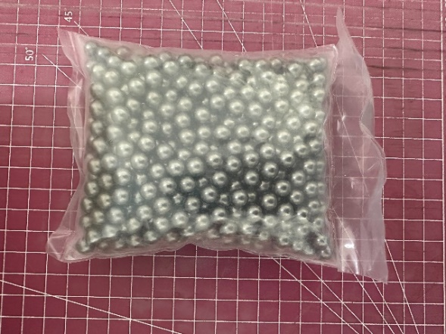
※圖二照片參考

(四)比賽當天由檢錄組及競賽組裁判檢查選手自備之彈弓，經大會裁判認定規格不符之
彈弓不得參賽。
十、注意事項：
(一)所有參賽選手均應遵守現場大會裁判評判指揮安排，依序進行比賽，不得當場質詢或干擾裁判。
(二)如有疑問應先向大會裁判反映，並服從大會裁判仲裁，如有違反者，大會有權取消其參賽資格。
(三)請攜帶身份證件，凡冒名頂替和弄虛作假、酗酒者，赤膊赤腳，大會裁判有權取消其參賽資格及成績。
十一、本競賽規程如有未盡事宜，得於領隊會議時說明公佈，或得由大會隨時修訂之。

115年高雄市都會區傳統體技能樂活運動推廣競賽
技術手冊
負重接力(抬聘禮)
一、比賽日期：115年6月6日(星期六)。
二、比賽地點：高雄市立楠梓高級中學(高雄市楠梓區清豐路19號)。
三、比賽分組：公開男女混和組。
四、年齡規定：限16歲含以上(民國99年6月以前出生者)。
五、隊伍人數：每隊註冊選手人數10人（出賽男4人，女4人；候補男1人，女1人）。
六、比賽規則：
(一)比賽距離：來回距離各30公尺（共60公尺），以完成接力時間秒數計分，除接力交接人外，旁人不得協助，違者加10秒，倘數相同者進行加賽，加賽規定如上述比
賽規則。
(二)背負重量：2人1組合作抬一籃模擬聘禮
(三)進行方式：從起點抬至指定位置回程交棒下一對成員，禮籃掉落需原地重放後繼續。
(四)參賽選手不得赤足，應穿著統一服裝（不可著釘鞋，拔釘後之釘鞋亦不可穿著），違反規定之單位取消其比賽資格。
七、本競賽規程如有未盡事宜，得於領隊會議時說明公佈，或得由大會隨時修訂之。
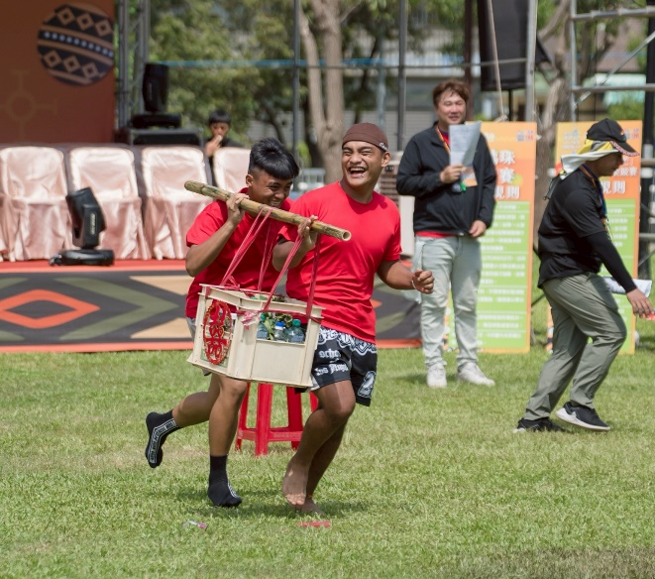

115年高雄市都會區傳統體技能樂活運動推廣競賽
技術手冊
傳統鋸木
一、比賽日期：115年6月6日(星期六)。
二、比賽地點：高雄市立楠梓高級中學(高雄市楠梓區清豐路19號)。
三、比賽分組：公開男女混合組(男女各5名)
四、年齡規定：限16歲含以上(民國99年6月以前出生者)。
五、隊伍人數：每隊註冊選手人數12人（出賽男5人，女5人；候補男1人，女1人）。
六、比賽規則：
(一)每人員限報名參加1隊，每隊出賽選手10名，5男5女。
(二)比賽用具：長方體木材(約120公分)、鋸木底座木材、鋸子3把及防切割手套5付由
大會提供，置放於鋸木區並編號，比賽前抽籤決定第幾號賽場。
(三)比賽採女男交叉接力賽，單數棒女選手，雙數棒男選手。採計時決賽方式進行，時間
少者為勝，秒數相同者名次並列。
(四)比賽交棒距離：去程10公尺，回程10公尺，共計20公尺。
(五)進行方式：大會提供約總長度120公分，厚度約12公分之長方體木材，每隊12人排
於起跑點後方，比賽開始前每隊先派1位選手至鋸木區，戴上手套固定鋸木木材。比
賽開始後第1位選手戴上手套，持接力棒跑至10公尺前木材處，使用大會準備之鋸
子，於木材上依據大會已劃訂之12等份線條，由劃定的第1格鋸下一小段木頭，完成
後將鋸子放回原處，持接力棒跑回起跑點，將接力棒傳給第2 位選手，依序進行鋸木
比賽，至第12 位選手將畫線之木材鋸下，跑回起點後始完成比賽。
(六)大會提供每隊3 把鋸子，鋸木時請愛惜鋸子，正確使用。折斷1 把鋸子增加完成比賽
時間60 秒，若3 把鋸子全部折斷無法完成比賽，取消該隊伍比賽資格。
(七)全隊12人應全部共同合力將木頭鋸切完成比賽，選手若中途棄賽將不列入比賽成績。
(八)任何情況下，唯有場上裁判員及裁判長有權暫停比賽；選手不得無故請求暫停比賽。
(九)規則無明文規定時，以審判委員會之決議為最終判決。
(十)若有選手受傷等狀況發生，由裁判員會同醫護人員共同檢視確定無法繼續比賽時，應
立即宣布該隊暫停比賽，取消其繼續比賽之權利，該隊不列入比賽成績。
七、本競賽規程如有未盡事宜，得於領隊會議時說明公佈，或得由大會隨時修訂之。

115年高雄市都會區傳統體技能樂活運動推廣競賽
技術手冊
傳統撒網
一、比賽日期：115年6月6日(星期六)。
二、比賽地點：高雄市立楠梓高級中學(高雄市楠梓區清豐路19號)。
三、比賽分組：採個人賽公開男子組及女子組、青少年男子組及女子組。
四、年齡規定：
(一)青少年組選手：限15歲含以下至5歲以上(限民國100年至110年間出生者)。
(二)公開組選手：限16歲含以上(民國99年6月以前出生者)。
五、隊伍人數：每單位每組限註冊人數1人。
六、比賽規則：
(一)公開男子組：
1、使用16呎漁網，規劃競賽場地範圍內施放標的物，選手以撒網命中標的物並完成收網後，由裁判清點數量計分，一人以1次為限，最後依所獲分數核算總分。
2、參賽人員在預備線就位並將網具上肩，聽裁判吹哨後，需於60秒內完成，逾時當次以零分計；撒網者於哨聲後網掉落者，視同完成撒網，依實際情形計算成績。
3、倘計分同分者則進行加賽，加賽規定如上述比賽規則。
4、服裝不拘，不得穿著釘鞋(違者以零分計算)。
5、5分鐘內未到場比賽者，以棄權論。
(二)公開女子組：
1、使用14呎漁網，規劃競賽場地範圍內施放標的物，選手以撒網命中標的物並完成收網後，由裁判清點數量計分，一人以1次為限，最後依所獲分數核算總分。
2、參賽人員在預備線就位並將網具上肩，聽裁判吹哨後，需於90秒內完成，逾時當次以零分計；撒網者於哨聲後網掉落者，視同完成撒網，依實際情形計算成績。
3、倘計分同分者則進行加賽，加賽規定如上述比賽規則。
4、服裝不拘，不得穿著釘鞋(違者以零分計算)。
5、5分鐘內未到場比賽者，以棄權論。
(三)青少年(男子/女子)組：
1、使用12呎漁網，規劃競賽場地範圍內施放標的物，選手以撒網命中標的物並完成收網後，由裁判清點數量計分，一人以1次為限，最後依所獲分數核算總分。
2、參賽人員在預備線就位並將網具上肩，聽裁判吹哨後，需於90秒內完成，逾時當次以零分計；撒網者於哨聲後網掉落者，視同完成撒網，依實際情形計算成績。
3、倘計分同分者則進行加賽，加賽規定如上述比賽規則。
4、服裝不拘，不得穿著釘鞋(違者以零分計算)。
5、5分鐘內未到場比賽者，以棄權論。
七、本競賽規程如有未盡事宜，得於領隊會議時說明公佈，或得由大會隨時修訂之。

115年高雄市都會區傳統體技能樂活運動推廣競賽
技術手冊
頂上功夫
一、比賽日期：115年6月6日(星期六)。
二、比賽地點：高雄市立楠梓高級中學(高雄市楠梓區清豐路19號)。
三、比賽分組：親子混和團體組。
四、年齡規定：最高不限，孩童限國中15歲(含)以下。
五、隊伍人數：每隊註冊人數8人(出賽6人，至少1名為國中以下孩童)。
六、比賽規則：視註冊隊數多寡編排。
(一)比賽距離：來回距離各20公尺(共40公尺)。
(二)用竹編篩子裝農作物地瓜、小米或玉米等，重量成人約為5公斤，孩童約2公斤(由大會提供)。
(三)進行方式：
1、用竹編篩子裝5公斤農作物(地瓜、小米或玉米等)，然後頂於頭上(可於頭頂舖設毛巾)，選手競賽移動時不可調整或用雙手扶篩子，可於原地調整篩子，違例者每次加計10秒。
2、來回距離各20公尺(共40公尺)，以秒數計分，所費時間最少之隊伍勝出並以此排名，同分者則進行加賽，加賽規定如上述比賽規則。
3、每隊第1棒須為孩童。
七、器材設備：
(一)用竹編篩子裝農作物由大會提供。
(二)毛巾尺寸:110*30cm/條，每隊3條重複使用(由大會提供)如下圖一。
※圖一照片參考

30CM

110CM

(四)選手若中途棄賽或未能全員抵達終點，該隊將不列入比賽成績。
(五)任何情況下，唯有場上裁判員及裁判長有權暫停比賽；選手不得無故請求暫停比賽。
(六)規則無明文規定時，以審判委員會之決議為最終判決。
(七)選手因受傷、出界、犯規、服裝不整、倒地不起或其他可接受之理由，裁判員及裁判長可宣布暫停比賽。
七、本競賽規程如有未盡事宜，得於領隊會議時說明公佈，或得由大會隨時修訂之。

115年高雄市都會區傳統體技能樂活運動推廣競賽
技術手冊
拖檳榔葉
一、比賽日期：115年6月6日(星期六)。
二、比賽地點：高雄市立楠梓高級中學(高雄市楠梓區清豐路19號)。
三、比賽分組：親子混和團體組。
四、年齡規定：最高不限，孩童限國中15歲(含)以下。
五、隊伍人數：每隊註冊人數12人(出賽10人，成人及孩童各5名(2人1組，至少5組)。
六、比賽規則：視註冊隊數多寡編排。
(一)比賽距離：來回距離各20公尺(共40公尺)。
(二)進行方式：
1、每隊 10 人，2 人組成一小組，共 5 小組。來回距離各20公尺(共40公尺)，以秒數計分，所費時間最少之隊伍勝出並以此排名，同分者則進行加賽，加賽規定如上述比賽規則。
2、比賽時，孩童選手坐上檳榔葉面，成人選手拖拉檳榔葉尾前進至折返點後拖回至起點完成交棒動作。
(三)任何情況下，唯有場上裁判員及裁判長有權暫停比賽；選手不得無故請求暫停比賽。
(四)規則無明文規定時，以審判委員會之決議為最終判決。
(五)選手因受傷、出界、犯規、服裝不整、倒地不起或其他可接受之理由，裁判員及裁判
長可宣布暫停比賽。
七、本競賽規程如有未盡事宜，得於領隊會議時說明公佈，或得由大會隨時修訂之。

115年高雄市都會區傳統體技能樂活運動推廣競賽
技術手冊
親子氣球趕羊接力
一、比賽日期：115年6月6日(星期六)。
二、比賽地點：高雄市立楠梓高級中學(高雄市楠梓區清豐路19號)。
三、比賽分組：親子混和團體組。
四、年齡規定：最高不限，孩童限國中15歲(含)以下。
五、隊伍人數：每隊註冊人數12人(出賽10人，成人及孩童各5名(2人1組，至少5組)。六、比賽規則：視註冊隊數多寡編排。
(一)比賽距離：來回距離各20公尺(共40公尺)。
(二)進行方式：
1、每隊 10 人，2 人親子組合（1位家長＋1位小朋友），共 5 小組。來回距離各20公尺(共40公尺)，以秒數計分，所費時間最少之隊伍勝出並以此排名，同分者則進行加賽，加賽規定如上述比賽規則。
2、比賽時，每組親子站在起點會有1顆氣球（小羊），比賽開始後，只能用扇子搧動氣球前進，不可用手或腳直接碰觸氣球，親子需合作，將氣球「趕」過障礙物（繞過三角錐或椅子）抵達折返點後，再將氣球搧回起點，回到起點後，將扇子交給下一組親子接力，全隊完成接力，最先完成的隊伍獲勝。
(三)犯規與處理方式：
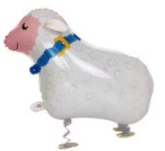
1、用手觸碰氣球 → 回到前一個位置重新開始。
2、氣球飛走或掉落 → 原地重新控制再繼續。
3、未繞過障礙物 → 必須補繞。
(四)器材設備：氣球及扇子由大會提供。 ※右圖照片參考
(五)任何情況下，唯有場上裁判員及裁判長有權暫停比賽；選手不得無故請求暫停比賽。
(六)規則無明文規定時，以審判委員會之決議為最終判決。
(七)選手因受傷、出界、犯規、服裝不整、倒地不起或其他可接受之理由，裁判員及裁判
長可宣布暫停比賽。
七、本競賽規程如有未盡事宜，得於領隊會議時說明公佈，或得由大會隨時修訂之。

115年高雄市都會區傳統體技能樂活運動推廣競賽
技術手冊
親子兩人三腳接力
一、比賽日期：115年6月6日(星期六)。
二、比賽地點：高雄市立楠梓高級中學(高雄市楠梓區清豐路19號)。
三、比賽分組：親子混和團體組。
四、年齡規定：最高不限，孩童限國中15歲(含)以下。
五、隊伍人數：每隊註冊人數12人(出賽10人，男女各5人，至少2名為國中以下孩童)。
六、比賽規則：視註冊隊數多寡編排。
(一)比賽距離：2人一組，來回距離各20公尺(共40公尺)。
(二)進行方式：
1、2人一組，來回距離各20公尺（共40公尺），以完成接力時間秒數計分，除接力交結人外，旁人不得協助，違者加10秒，倘秒數相同者進行加賽，加賽規定如上述比賽規則。
(三)選手若中途棄賽或未能全員抵達終點，該隊將不列入比賽成績。
(四)任何情況下，唯有場上裁判員及裁判長有權暫停比賽；選手不得無故請求暫停比賽。
(五)規則無明文規定時，以審判委員會之決議為最終判決。
(六)選手因受傷、出界、犯規、服裝不整、倒地不起或其他可接受之理由，裁判員及裁判長可宣布暫停比賽。
七、本競賽規程如有未盡事宜，得於領隊會議時說明公佈，或得由大會隨時修訂之。

附表五
115年高雄市都會區傳統體技能樂活運動推廣競賽
競賽事項申訴書

申訴單位 |  | 領隊或  教練 | （簽章）
提出時間 | 年 月 日 時 分
被申訴者 | 單位 | 糾紛發生 | 時間
被申訴者 | 姓名 | 糾紛發生 | 地點
申訴事實
證物或證人
裁判長意見
仲裁委員會判決
仲裁委員會召集人 （簽章）
附註：
１、有關競賽爭議申訴案件，應依據各競賽種類國際規則及相關規定辦理；若規則無明文規定者，得先以口頭向裁判長提出申訴，並於該項目比賽結束後 30 分鐘內，以書面申訴，凡未依規定時間內提出者，概不受理。
２、單位代表隊領隊簽名或蓋章權，可依競賽規程之規定，由代表隊領隊本人或教練簽名或
蓋章辦理。

附表六
115年高雄市都會區傳統體技能樂活運動推廣競賽
運動員資格申訴書

申訴單位 |  |  | 領隊或教練 | （簽章）
提出時間 | 年 月 日 時 分
被申訴者姓名 |  | 單 位 |  | 參加  種類項目
申訴事項 |  |  |  | 證件或證人
競賽組裁定 | 年 月 日 時 分
競賽紀錄組 組長： （簽章）
附註：
１、有關參賽選手資格不符或冒名參賽之申訴，須於賽前提出書面申訴，未依規定時間內提出者，不予受理。
２、單位代表隊領隊簽名或蓋章權，可依競賽規程之規定，由代表隊領隊本人或教練簽名或蓋章辦理。

